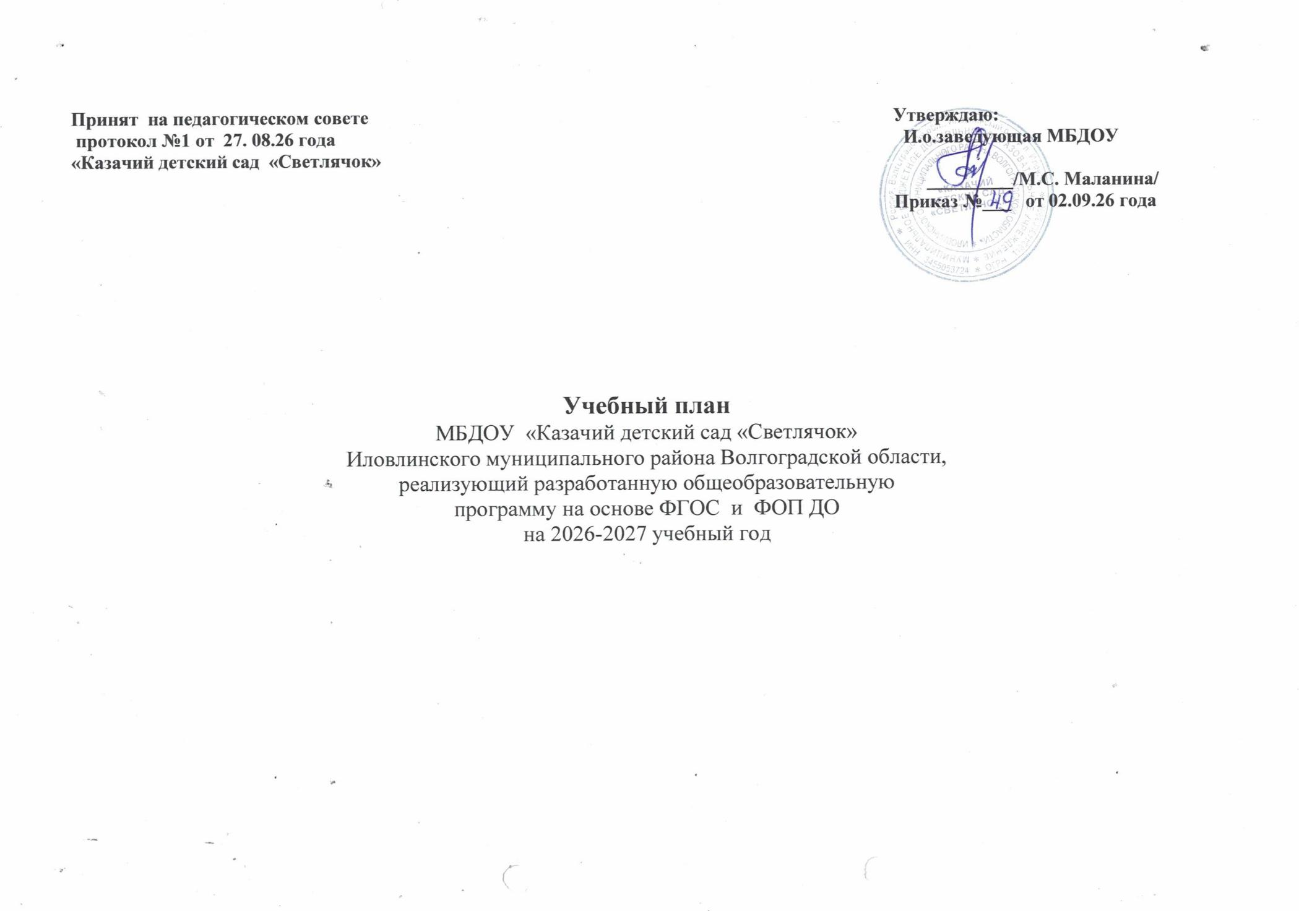

Пояснительная записка к учебному плану

Учебный план является нормативно-правовой основой, раскрывающей специфику деятельности МБДОУ в содержательном и процессуальном направлениях.
Учебный план на 2026-2027 учебный год составлен в соответствии со следующими нормативными документами:
- Федеральный закон от 29.12.2012 № 273-ФЗ «Об образовании в Российской Федерации;
- Приказ Министерства просвещения Российской Федерации от 31.07.2020 № 373 «Об утверждении порядка организации и осуществления образовательной деятельности по основным общеобразовательным программам – образовательным программам дошкольного образования»;
- Приказом Минобрнауки РФ от 17 октября 2013 г. № 1155 «Об утверждении федерального государственного образовательного стандарта дошкольного образования» (с изменениями на 8 ноября 2022 года),
- Постановление Главного государственного санитарного врача РФ от 28 сентября 2020 г. N 28 "Об утверждении санитарных правил СП 2.4.3648-20 «Санитарно-эпидемиологические требования к организациям воспитания и обучения, отдыха и оздоровления детей и молодежи»
- Письмо РФ от 23.12. 2003 года «О гигиенических требованиях к максимальной нагрузке на детей дошкольного возраста;
- Федеральной образовательной программой дошкольного образования (утверждена приказом Министерства просвещения Российской Федерации от 25 ноября 2022 №1028 «Об утверждении федеральной образовательной программы дошкольного образования», зарегистрировано в Минюсте России 28 декабря 2022 г., регистрационный №71847) (далее - ФОП ДО)
- Устав МБДОУ.
- Образовательной программой МБДОУ «Казачий детский сад «Светлячок»

Основная цель составления плана – обеспечение чередования учебной нагрузки на детей дошкольного возраста, в соответствии с нормативными документами.

Основными задачами учебного плана являются:
1. Регулирование объема образовательной нагрузки.
2. Реализация ФГОС к содержанию и организации образовательного процесса дошкольного образования.
3. Обеспечение углубленной работы по приоритетному направлению деятельности ДОУ.
4.Обеспечение единства всех компонентов (федерального, регионального и институционального) Учебный план учитывает в полном объеме возрастные, психофизические особенности воспитанников и отвечает требованиям охраны их жизни и здоровья.

Учебный план определяет:
- структуру и содержание 5 обязательных образовательных областей (познавательное развитие, социально-коммуникативное речевое развитие, физическое и художественно-эстетическое развитие) обеспечивая развитие личности, мотивации и способности детей в различных видах детской деятельности (двигательной, коммуникативной, познавательно-исследовательской, изобразительной, музыкальной, восприятие художественной литературы и фольклора);
- время, отводимое на изучение образовательных областей по группам (годам) обучения;
Базисный план включает в себя следующие программы:
- Образовательную программу МБДОУ;
- Методическое обеспечение программы соответствует перечню методических изданий, рекомендованных Министерством образования РФ по разделу «Дошкольное воспитание»;
- Парциальную программу О.А.Князевой «Приобщение детей к истокам русской культуры».
- Авторскую программу по реализации казачьего компонента «Ознакомление старших дошкольников с историей и культурой донского казачества» класса «Атаманец» ДОУ «Казачий детский сад «Светлячок», прошедшая внешнее рецензирование в АНО «Санкт-Петербургский центр дополнительного профессионального образования г. Санкт-Петербург 2017 году.
Программа «Фольклорные игры в детском саду» Московский государственный психолого-педагогический университет, Теплова А.Б., Чернушевич В.А., Куприянова Е.А.,Чупракова Н.Н.
Задачи МБДОУ следующие:
- охрана и укрепление здоровья детей;
- повышение качества воспитательно-образовательной работы по усвоению образовательной программы МБДОУ;
- ознакомление дошкольников с историей и культурой донского казачества.
В МБДОУ детский сад «Казачий детский сад «Светлячок» функционирует 6 групп.
Продолжительность непосредственно организованной деятельности проходит в соответствии с возрастом от 8 минут до 30 минут, максимальная нагрузка воспитанников соответствует нормативам. Перерыв между организованной деятельностью в каждой возрастной группе составляет 10 минут для организации двигательной активности. В середине деятельности детей статического характера проводится физкультминутка. В течение учебного года (ноябрь-январь-март) организуются недельные каникулы, во время которых дети занимаются деятельностью только эстетически-оздоровительного направления, проходят праздничные мероприятия, утренники. В дни каникул, и в летний период проводятся спортивные и подвижные игры, спортивные праздники, показываются кукольные театры силами воспитателей и старших детей детского сада и др., а также увеличивается продолжительность прогулок.
Педагогам предоставляется право варьировать место непосредственно образовательной деятельности в педагогическом процессе, интегрируя (объединяя) содержание различных видов деятельности в зависимости от поставленных целей и задач обучения и воспитания. Воспитатели и узкие специалисты координируют содержание своей работы, осуществляя совместное планирование, обсуждая достижения и проблемы отдельных детей и группы в целом.

Формы организации обучения в МБДОУ

В нашем детском саду используются фронтальные, групповые, индивидуальные формы организованного обучения.
Индивидуальная форма организации обучения позволяет индивидуализировать обучение (содержание, методы, средства), однако требует от ребенка больших нервных затрат; создает эмоциональный дискомфорт; неэкономичность обучения; ограничение сотрудничества с другими детьми.
Групповая форма организации обучения (индивидуально-коллективная). Группа делится на подгруппы. Основания для комплектации: личная симпатия, общность интересов, но не по уровням развития. При этом педагогу, в первую очередь, важно обеспечить взаимодействие детей в процессе обучения.
Фронтальная форма организации обучения. Работа со всей группой при проведении физкультурных и музыкальных занятий. Достоинствами формы являются четкая организационная структура, простое управление, возможность взаимодействия детей, экономичность обучения; недостатком - трудности в индивидуализации обучения.
Основной формой организации обучения в дошкольном образовательном учреждении является занятие. Занятия организуется и проводится педагогами в соответствии с основной общеобразовательной программой МБДОУ. Занятия проводятся с детьми всех возрастных групп детского сада. В режиме дня каждой группы определяется время проведения занятий.
Непосредственно образовательная деятельность организуется по всем направлениям воспитательно-образовательной работы с детьми.
В режиме дня ежедневно предусматриваются минутки чтения, которые способствуют развитию речи ребенка, ознакомлению детей с художественной литературой.
Организация образовательного процесса на основе организации различных видов детской деятельности с учетом возрастных особенностей детей предполагает: удовлетворение образовательных потребностей детей и их родителей; развитие личностных качеств ребенка, позволяющих адаптироваться к условиям социума.

Количество НОД в неделю в каждой возрастной группе

 | 1 младшая (смешанная ранняя) группа | 2 младшая группа | Средняя группа | Старшая группа  (5-6 лет) | Старшая группа (подготовительная)  (6-7 лет)
Базовая часть (инвариативная) | 9,75 | 10,25 | 11,25 | 13,5 | 13,5
Вариативная часть | 0,25 | 0,25 | 0,75 | 1,5 | 1,5
Итого минут в неделю | 10/ 100 минут | 11/ 165 минут | 12/ 240 минут | 15/ 375 минут | 15/ 390 минут
Продолжительность  НОД согласно  возраста | 8-10 минут | 15 минут | 20 минут | 25 минут | 25-30 минут
Продолжительность  НОД согласно  возраста в течение дня | 18-20 минут | 30 минут | 40-60 минут | 75 минут | 80 минут
Перерыв между  НОД | 10 минут | 10 минут | 10 минут | 10 минут | 10 минут

Базовая часть
(инвариантная)
(обязательная не менее 60%)

1. Речевое направление развития
Вид  деятельности | Образовательная ситуация | Первая младшая  группа | Вторая младшая  группа | Средняя  группа | Старшая  группа
Коммуникация | Речевое развитие | 1  (образовательная ситуация) | 1  (образовательная ситуация) | 1  (образовательная ситуация) | 1  (образовательная ситуация)
Коммуникация | Обучение грамоте | --- | --- | --- | 0,5  (образовательная ситуация в 2 недели)
Итого минут в неделю |  | 10 | 15 | 20 | 37,5

2. Социально-коммуникативное направление развитие

Вид  деятельности | Образовательная ситуация | Первая младшая  группа | Вторая младшая  группа | Средняя  группа | Старшая  группа
Коммуникативная  деятельность | Социальный мир:
Коммуникативная  деятельность | Этикет и ситуация общения | 0,25  (1 образовательная ситуация в месяц) | 0,25  (1 образовательная ситуация в месяц) | 0,25  (1 образовательная ситуация в месяц) | 0,25  (1 образовательная ситуация в месяц)
Коммуникативная  деятельность | Предметный и рукотворный мир | 0,25  (1 образовательная ситуация в месяц) | 0,25  (1 образовательная ситуация в месяц) | 0,25  (1 образовательная ситуация в месяц) | 0,25  (1 образовательная ситуация в месяц)
Игровая деятельность, чтение | Чтение  художественной литературы, театрализованная деятельность | 0,25  (1 образовательная ситуация в месяц) | 0,25  (1 образовательная ситуация в месяц) | 0,25  (1 образовательная ситуация в месяц) | 0,25  (1 образовательная ситуация в месяц)
Трудовая деятельность | Коллективный труд | --- | --- | --- | 0,25  (1 образовательная ситуация в месяц)

3. Художественно-эстетическое направление развития

Вид  деятельности | Образовательная ситуация | Первая младшая  группа | Вторая младшая  группа | Средняя  группа | Старшая  группа
Музыкально-художественная деятельность | Музыка | 2  (образовательных ситуаций) | 2  (образовательных ситуаций) | 2  (образовательных ситуаций) | 2  (образовательных ситуаций)
Продуктивная деятельность | Рисование | 0,5  (образовательная ситуация в 2 недели) | 0,5  (образовательная ситуация в 2 недели) | 1  (образовательная ситуация) | 1  (образовательная ситуация)
Продуктивная деятельность | Лепка | 0,5  (образовательная ситуация в 2 недели) | 0,5  (образовательная ситуация в 2 недели) | 1  (образовательная ситуация) | 1  (образовательная ситуация)
Продуктивная деятельность | Аппликация | 0,25  (1 образовательная ситуация в месяц) | 0,25  (1 образовательная ситуация в месяц) | 0,25  (1 образовательная ситуация в месяц) | 0,5  (образовательная ситуация в 2 недели)
Продуктивная деятельность | Конструирование | 0,25  (1 образовательная ситуация в месяц) | 0,25  (1 образовательная ситуация в месяц) | 0,25  (1 образовательная ситуация в месяц) | 0,5  (образовательная ситуация в 2 недели)
Итого минут в неделю |  | 35 | 52,5 | 90 | 125

4. Физическое направление развития

Вид  деятельности | Образовательная ситуация | Первая младшая  группа | Вторая младшая  группа | Средняя  группа | Старшая  группа (5-6) | Старшая  Группа (6-7)
Двигательная деятельность | Физическое развитие | 3  (образовательных ситуаций) | 3  (образовательных ситуаций) | 3  (образовательных ситуаций) | 3  (образовательных ситуаций) | 3  (образовательных ситуаций)
Итого минут в неделю |  | 30 | 45 | 60 | 75 | 90

5. Познавательное направление развития

Вид  деятельности | Образовательная ситуация | Первая младшая  группа | Вторая младшая  группа | Средняя  группа | Старшая  группа
Познавательно-исследовательская деятельность | Математическое развитие и сенсорное развитие | 1  (образовательная ситуация) | 1  (образовательная ситуация) | 1  (образовательная ситуация) | 1  (образовательная ситуация)
Познавательно-исследовательская деятельность | Математические игры | --- | --- | --- | 0,5  (образовательная ситуация в 2 недели)
Познавательно-исследовательская деятельность | Исследование объектов живой и неживой природы, экспериментирование | 0,25  (1 образовательная ситуация в месяц) | 0,5  (образовательная ситуация в 2 недели) | 0,5  (образовательная ситуация в 2 недели) | 0,5  (образовательная ситуация в 2 недели)
Познавательно-исследовательская деятельность | Познание предметного и социального мира | __ | 0,25  (1 образовательная ситуация в месяц) | 0,25  (1 образовательная ситуация в месяц) | 0,5  (образовательная ситуация в 2 недели)
Познавательно-исследовательская деятельность | Освоение безопасного поведения | __ | 0,25  (1 образовательная ситуация в месяц) | 0,25  (1 образовательная ситуация в месяц) | 0,25  (1 образовательная ситуация в месяц)
Познавательно-исследовательская деятельность | Краеведение | 0,25  (1 образовательная ситуация в месяц) | 0,25  (1 образовательная ситуация в месяц) | 0,25  (1 образовательная ситуация в месяц) | 0,25  (1 образовательная ситуация в месяц)
Итого минут в неделю |  | 15 | 33,75 | 45 | 75

Вариативная часть (формируемая МБДОУ)

Вид  деятельности | Образовательная ситуация | Первая младшая  группа | Вторая младшая  группа | Средняя  группа | Старшая  группа
Двигательная деятельность/ОБЖ | «Фольклорные игры в детском саду» |  |  | 0,5  (образовательная ситуация в 2 недели) | 0,5  (образовательная ситуация в 2 недели )
Познавательно-исследовательская деятельность  (региональный компонент) | Краеведение «Ознакомление дошкольников с донским краем» | 0,25  (1 образовательная ситуация в месяц) | 0,25  (1 образовательная ситуация в месяц) | 0,25  (1 образовательная ситуация в месяц) | 1  (образовательная ситуация)
Итого минут в неделю |  | 5 | 11,25 | 15 | 37,5
Структура учебного года
(структура корректируется каждый учебный год, так как каждый календарный год сдвигается на несколько дней в связи с несовпадением выходных)
Организационная непосредственная образовательная деятельность начинается с 15 сентября 2026г
С 1 сентября по 11 сентября – адаптационный, диагностический период
С 14 сентября по 23 октября – учебный период
С 26 октября по 4 ноября – осенние каникулы, эстетически-оздоровительного направления
С 5 ноября по 20 декабря – учебный период
С 23 декабря по 10 января - новогодние каникулы, эстетически-оздоровительного направления
С 13 января по 22 марта – учебный период
С 24 марта по 31 марта – весенние каникулы, эстетически-оздоровительного направления
С 1 апреля по 16 мая – учебный период
С 19 мая по 31 мая – диагностический период
Летний оздоровительный период: с 01.06.2026 г. по 31.08.2027 г.
В целях сохранения единого образовательного пространства и единых требований к уровню подготовки выпускников содержание образования представлено образовательными областями:
- социально-коммуникативное развитие
- познавательное развитие
- речевое развитие
- художественно-эстетическое развитие
- физическое развитие
Во всех группах МБДОУ, в целях снятия перегрузки, предупреждения утомления и оптимизации двигательного режима со второй младшей группы одно занятие по физической культуре проводиться на воздухе. В связи с погодными условиями (не соответствие температурного режима, осадки и др.) переноситься в спортивный зал.
Утренняя гимнастика в теплое время года проводиться на воздухе во всех возрастных группах.
На основании учебного плана составляются тематические планы, составляются рабочие программы воспитателями на каждую возрастную группу.
Совместная деятельность детей и взрослых старших групп строиться с учетом приоритетных направлений деятельности учреждения: ознакомление дошкольников с историей и культурой донского казачества. Цель: воспитывать любовь к родному краю, гордость за его историческое прошлое, упражнять в ловкости, в умении выполнять строевые упражнения, желание быть такими же смелыми и мужественными, как казаки.
Наряду с освоением ОП ДО в детском саду реализуются дополнительные образовательные услуги в МБДОУ (на бесплатной основе)
Дополнительное образование | Группа №9 | Группа №12 | Группа №7 | Группа №11
1. «Финансовая грамотность |  | 1  (образовательная ситуация) | 1  (образовательная ситуация)
2. «Эколята-дошколята» |  |  | 1  (образовательная ситуация)
3. «Шахматная азбука» |  | 1  (образовательная ситуация) |  | 1  (образовательная ситуация)
4. «Наши руки не знают скуки» | 1  (образовательная ситуация)
5. Дополнительное образование физической направленности «Играйте на здоровье» - на укрепление здоровья детей, развитие двигательной активности, физических качеств на основе подвижных игр, игр командообразования. |  |  |  | 1  (образовательная ситуация)
ИТОГО | 20 | 60 | 50 | 60

Программы художественно-эстетической направленности (педагоги ЦДТ)

1 | Программа «Бумажные фантазии» - развитие творческих способностей на основе аппликации, конструирования из бумаги | 6-7 лет | 1 образовательная ситуация  25-30 мин | Скорикова Диана Александровна
2 | Программа «Чудо-глина» - развитие творческих способностей дошкольников на основе лепки | 6-7 лет | 1 образовательная ситуация  25-30 мин | Текутова Елена Викторовна
3 | Программа «В музыкальном ритме танца» (платная основа) | 5 -6 лет | 1 образовательная ситуация  25-30 мин | Глазкова Елена Олеговна
4 | Программа «Туризм»- на развитие двигательной активности, развитие физических качеств. | 5-7 лет | 1 образовательная ситуация  25-30 мин | Нехороших-Саталкин Алексей Сергеевич

